Муниципальное бюджетное дошкольное образовательное учреждение «Зеленорощинский детский сад общеразвивающего вида»
муниципального образования «Лениногорский муниципальный район» Республика Татарстан.

Конспект занятия по ПДД в разновозрастной группе для воспитателей.
на тему:

«Безопасность на дорогах»

Составила: Вагизова Л. Х.
воспитатели старшей-
разновозрастной группы.

с. Зеленая Роща, 2019г.

Конспект занятия по ПДД в разновозрастной группе «Безопасность на дорогах»

Цель: Формирование знаний, умений и практических навыков безопасного поведения на дороге и улице. Обобщить знания детей о Правилах дорожного движения.
Задачи:
Закрепить знания детей о транспорте, о видах транспорта.
Закрепить правила пользования общественным транспортом.
Закрепить знания об опасностях, которые ждут детей на улице;
Закрепить знания детей о сигналах светофора;
Закрепить умение различать и понимать значение некоторых дорожных знаков;
Совершенствовать навыки поведения на дороге через изучение знаков
Повторить правила поведения на улице. Правила дорожного движения.
Развивать внимательность, наблюдательность при выполнении задания;
Развивать логическое мышление;
Воспитывать у детей уважительное отношение к Правилам дорожного движения и желание следовать им;
Воспитывать культуру поведения с целью предупреждения детского дорожно-транспортного травматизма;
Воспитывать умение внимательно слушать, не перебивать, дополнять и исправлять ошибки своих товарищей.
Учить сравнивать, выделять главное, существенное;
Развивать умение группировать предметы;
Координация речи с движением.

Ход занятия:
I. Организационный момент: (Дети входят в группу.Воспитатель обращает внимание детей на гостей, предлагает поздороваться с ними ).
Воспитатель: Здравствуйте дети. К нам сегодня на занятие пришли гости, давайте с ними поздороваемся. А теперь встанем с вами в круг.
Собрались все дети в круг.
Я твой друг и ты мой друг.
Крепко за руки возьмёмся.
И друг другу улыбнёмся.
Влево – вправо повернёмся.
И друг другу улыбнёмся.
Начинаем день с улыбки
Всё получится у нас!
А теперь давайте подойдём к столам и сядем на стулья.
Ребята, посмотрите, кто к нам пришёл в гости!
(Воспитатель показывает детям куклу – Машу) . Она хочет познакомиться с вами и получше узнать наш город. А ещё Маша хочет прогуляться по городу, но она не знает правил поведения на улице. А вот, о каких правилах идёт речь, вы узнаете из стихотворения:
По городу, по улице не ходят просто так
Когда не знаешь правила, легко попасть впросак.
Всё время будь внимательным и помни наперёд.
Свои имеют правила
Шофёр и пешеход.
Скажите, о каких правилах идёт речь в стихотворении?
Дети: Правила, дорожного движения.
Воспитатель: Верно! Ребята, поможем Маше разобраться в Правилах дорожного движения?
Дети: Поможем.
Воспитатель: Давайте вспомним правила поведения на дороге, сигналы светофора, дорожные знаки. Ребята, нам нужно убедить Машу в том, что
Очень важная наука –
Правила движения.
И должны их соблюдать
Все без исключения.
Мы, сегодня будем играть, читать стихи, отгадывать загадки, будем отвечать на вопросы.
Вам, всё понятно, друзья? (Ответы детей) .
Ну, вот и хорошо!
Итак, мы начинаем!
И в путь мы тотчас отправляемся
По главной дороге навстречу мечте
Только вниманье пригодиться везде.
Вижу, вы все в ожидании
И первое ваше задание!
Задание 1: «Отгадай загадку»
1. Для этого коня еда –
Бензин, и масло, и вода.
На лугу он не пасётся.
По дорогам он несётся.
(Автомобиль)
2. Маленькие домики по улицам бегут,
Взрослых и детишек домики везут.
(Автобус)
3. Спозаранку за окошком
Стук и звон и кутерьма
Ходят красные дома
По прямым стальным дорожкам.
(Трамвай)
4. Удивительный вагон!
Посудите сами:
Рельсы в воздухе, а он
Держит их руками.
(Троллейбус)
Воспитатель: Догадайтесь, о каких видах транспорта идёт речь в загадках?
Дети: О наземном общественном виде транспорта.
Воспитатель: Верно. Когда мы едем в автобусе, трамвае, мы – кто?.
(Пассажиры)
- Когда мы идем по улице, мы – кто?.
(Пешеходы) .
Молодцы! Итак, представьте, вы пассажиры! Какие правила пользования общественного транспорта вы знаете? Нашей Маше тяжело будет сразу запомнить правила поведения, поэтому мы будем учить её с помощью моделей подсказок.
Дети: В общественном транспорте, пассажиры ведут себя спокойно. Разговаривают тихим голосом. Нельзя кричать, шуметь. Пассажиры должны пройти внутрь салона. Крепко держаться за поручни. Оплачивать за проезд. Уступают место старшим, пожилым людям, пассажирам с маленькими детьми. Нельзя высовываться из окна, пить напитки, кушать сладости и мороженое.
Воспитатель: Молодцы! Хорошо знаете правила для пассажиров. А сейчас расскажите Маше обязательное правило дорожной безопасности: как нужно обходить стоящий на остановке автобус, троллейбус и трамвай.
Дети: Стоящий на дороге или остановке автобус и троллейбус нужно обходить сзади, а трамвай – спереди.
Воспитатель: Верно, ребята!
Ну, а если правила нарушишь
Травмы разные получишь,
И вдруг случится беда,
Что надо делать нам тогда?
Дети: Звонить в "03", скорую помощь.
Воспитатель: Напомните, Маше, что же это за машина скорая помощь?
Дети: Это специальный транспорт.
Воспитатель: Дети, а какой вы ещё знаете специальный транспорт (пожарная машина, милицейская машина) .
Воспитатель: Молодцы! Вы хорошо усвоили виды транспорта, а теперь покажите, какими вы будете водителями:
Физкультминутка (координация слов с движениями) .
ФИЗКУЛЬТМИНУТКА.
«Мы шофёры».
Едем, едем на машине (движения руля)
Нажимаем на педаль (ногу согнуть в колене, выпрямить)
Газ включаем, выключаем (рычаг повернуть к себе, от себя)
Смотрим пристально мы в даль (ладонь ко лбу)
Дворники считают капли (дворники)
Вправо, влево чистота!
Воспитатель: А теперь, давайте познакомим Машу с верным другом и помощником водителей и пешеходов. Отгадайте загадку и узнаете его имя:
Он существует, чтобы тебе помочь
Путь пройти опасный,
Горит и день и ночь –
Зелёный, жёлтый, красный.
Воспитатель: Что это?
Дети: Светофор. Ребята, а вы знаете, что у светофора давным – давно было только два глаза: красный и зелёный. (СЛАЙД ПЕРВЫЙ СВЕТОФОР) .И только с появлением скоростных машин появился третий – жёлтый сигнал.
Воспитатель: А сейчас мы с вами поиграем в игру «Доскажи словечко»
Подберите нужную рифму к стихотворению (Игра "Доскажи словечко") .
Заучи закон простой,
Красный свет зажёгся - … (стой)
Жёлтый скажет пешеходу
Приготовиться к … (переходу)
А зелёный впереди
Говорит он всем - … (иди)
Воспитатель: Молодцы, и сигналы светофора вы знаете. А сейчас посмотрим, какие вы внимательные. Поиграем в игру: «Светофор».
Будьте внимательны. Показываю:
Зелёный кружок – топайте ногами,
Жёлтый кружок – хлопайте руками,
Красный кружок – тишина!
Молодцы! Вы очень хорошо знаете сигналы светофора
Викторина "Будь внимательным"
А теперь я вас проверю,
И игру для вас затею.
Я задам сейчас вопросы –
Отвечать на них не просто.
Если вы поступаете согласно Правилам дорожного движения, то дружно отвечайте: «Это я, это я, это все мои друзья! » А если вы услышите загадку, так не поступайте, то просто молчите.
1. Кто из вас идёт вперёд
Только там, где переход?
2. Кто летит вперёд так скоро
Что не видит светофора?
3. Знает кто, что свет зелёный
Означает – путь открыт
А что жёлтый свет всегда нам
О вниманье говорит?
4. Знает кто, что красный свет –
Это значит, что хода нет?
5. У кого терпенья нет подождать зелёный свет?
6. Кто вблизи проезжей части
Весело гоняет мячик?
7. А кто слушает без спора указания светофора?
Воспитатель: Молодцы дети! Вы очень хорошо знаете Правила дорожного движения. А знаете ли вы дорожные знаки?
Воспитатель: Скажите какой формы бывают знаки? Какого цвета? Правильно, существуют три основных вида знаков и их можно сравнить с сигналами светофора. Посмотрите, красный сигнал светофора что обозначает? Верно, красный сигнал запрещает движение. И существуют запрещающие знаки. Это знаки круглой формы с красной окантовкой по краю (ставлю модель запрещающих знаков напротив красного круга). Что обозначает жёлтый сигнал светофора? Да, жёлтый сигнал предупреждает о смене сигнала светофора и существуют знаки, которые также предупреждают человека о чём – либо. Это предупреждающие знаки. Они имеют треугольную форму и красную окантовку. А зелёному, разрешающему сигналу светофора соответствуют информационно – указательные знаки. Это знаки синего цвета квадратной или прямоугольной формы. Дети, на самом деле дорожных знаков очень много и запомнить их трудно, но некоторые знаки должны знать даже дети – это знаки для пешеходов. Посмотрите внимательно на этот знак «движение пешеходов запрещено», к какому виду он относится? (запрещающие)
Знаки «Дети», «Пешеходный переход», к какому виду относятся эти знаки? (предупреждающие)
А сейчас мы с вами поиграем в игру «Какой это знак? »
1. Воспитатель: Я хочу перейти улицу:
Какой дорожный знак я должна найти, чтобы определить место перехода?
(Пешеходный переход)
2. Воспитатель: Мы поехали отдыхать за город.
Какой знак мы должны взять с собой?
(Осторожно, дети)
3. Воспитатель: Если мы захотим кушать:
Какой знак нам поможет найти столовую или кафе?
(Пункт питания)
4. Воспитатель: Нам нужно сесть в автобус, по какому знаку мы узнаем, что это остановка? (Остановка общественного транспорта – автобуса)
5. Воспитатель: Если понадобилось срочно позвонить? Какой знак нам поможет найти, телефон?
(Телефон)
Хорошо, молодцы! И закончим разговор заданием:
Воспитатель: Молодцы! А скажите мне ребята, кто следит на дороге за выполнением Правил дорожного движения?
Дети: Милиционер-регулировщик или его ещё называют постовой.
Маша, прежде чем выйти на улицу, надо знать не только, дорожные знаки и сигналы светофора, но и другие правила пешехода. Сейчас тебе ребята о них расскажут, прочитав стихотворения о Правилах дорожного движения.
1. И проспекты, и бульвары –
Всюду улицы шумны.
Проходи по тротуару
Только с правой стороны.
2. Если ты гуляешь просто,
Всё равно вперёд гляди.
Через шумный перекрёсток
Осторожно проходи.
3. Ехать зайцем, как известно,
За – пре – ща – ет – ся!
Уступить старушке место
Раз – ре – ша – ет – ся!
4. Переход при красном свете
За – пре – ща – ет – ся!
При зелёном – даже детям
Раз – ре – ша – ет – ся!
Воспитатель: Молодцы, ребята! Вы отлично усвоили Правила дорожного движения. И в заключение я хочу спросить:
- Как вы считаете, смогли ли мы выполнить важную задачу - научить Машу безопасному поведению на дороге, на улице, в транспорте?
Дети: - Смогли!
Воспитатель: Давайте вместе с Машей ещё раз повторим основные Правила дорожного движения и сыграем в игру: "Запрещается – разрешается".
(Воспитатель задаёт вопросы, а дети отвечают "Разрешается" или "Запрещается") .
Идти толпой по тротуару …
Перебегать улицу на красный свет …
Переходить улицу на зелёный свет …
Уступать место старшим в общественном транспорте …
Обходить стоящий трамвай спереди …
Играть возле проезжей части …
Уважать Правила дорожного движения …
Молодцы! Теперь я уверена, что вы смогли научить Машу Правилам дорожного движения.
Ну, что, ребята вы успешно справились со всеми заданиями. Вы, сегодня показали прекрасные знания законов улиц и дорог! Всё это вам и Маше поможет в жизни быть примерными пешеходами. Будьте внимательны на дорогах и улицах города.
Воспитатель: Мы с Машей благодарим вас за хорошее знание по ПДД. Спасибо, вам, ребята, спасибо всем гостям! На этом наше занятие окончено.

Конспект НОД по теме: «Путешествие в Светофорию».

Образовательная область: «Безопасность» и «Социализация»
Тема: «Как избежать опасностей на улице»
Цель: формирование осознанно-правильного отношения к соблюдению правил дорожного движения.

Задачи:
- Образовательные:
- Обобщить знания детей о правилах дорожного движения, о сигналах светофора, о дорожных знаках.
- Учить детей видеть то, что представляет опасность для их жизни и здоровья.
- Развивающие:
- Активизировать речь детей, умение отвечать на вопросы.
- Развивать ЗКР, автоматизировать поставленные звуки.
- Закрепить способность детей отгадывать загадки, развитие логического мышления, сообразительности, внимания, памяти.
- Развивать мелкие движения руки, координацию движений.
- Воспитательные:
- Создавать ситуацию радостного эмоционального настроения, воспитывать в детях грамотных пешеходов, умеющих самостоятельно пользоваться полученными знаниями в повседневной жизни.
.
Виды детской деятельности в НОД:
Коммуникативная.
Игровая.
Двигательная.
Познавательная.

Оборудование: автобус, письмо, светофор, дорожные знаки, разрезные карточки, компьютер для показа презентаций.

Ход игры:
Воспитатель и дети собираются в круг:
Эй! Ребята, подходите,
Друг на друга посмотрите,
Поздоровайтесь ладошками,
Улыбнитесь все немножко.
Воспитатель: Какое у вас настроение стало?
Дети: Хорошее.
Воспитатель: Ребята, у меня сейчас тоже очень хорошее настроение и я хочу поделиться им с вами. Я хочу показать вам фотографию, посмотрите, кто на ней изображен? (показывает групповую фотографию, где дети еще маленькие).

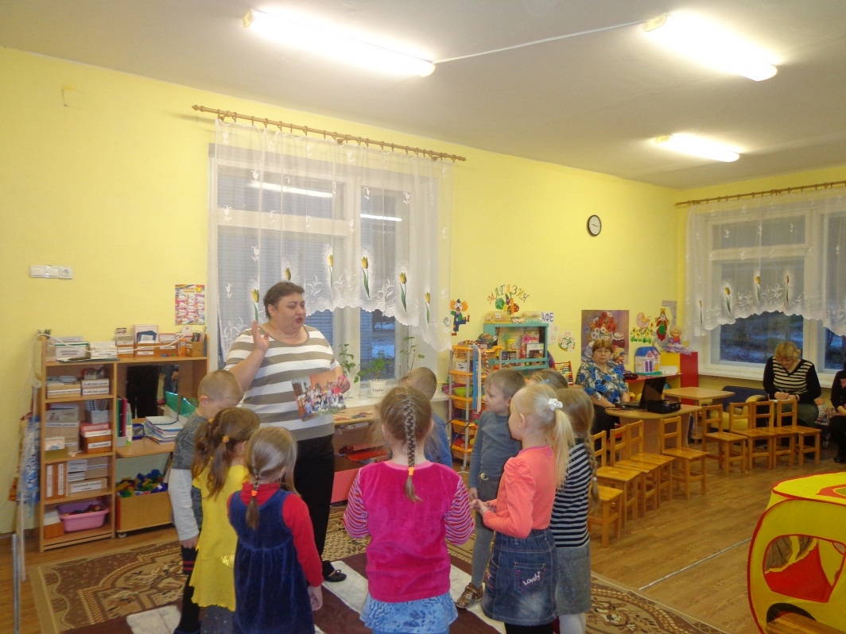

Дети: Это мы.
Воспитатель: Правильно, посмотрите, какие вы были малыши. Когда вы пришли к нам в садик, вы не умели сами одеваться, не умели правильно держать карандаш. Прошло уже почти три года. Теперь, когда я смотрю на вас, я вижу, что вы очень изменились, подросли и многому научились, много узнали.
Я знаю, что вы любите играть, и сейчас я хочу поиграть с вами в игру.
Проводится игра «Встаньте, те кто…».
Дети садятся на стульчики, расположенные по кругу, слушают и выполняют задание воспитателя:
- Встаньте те, кто любит играть в машинки?
- Встаньте те, кто приходит в детский сад пешком?
- Встаньте те, кого привозят в детский сад на машине?
- Встаньте те, кого сегодня привела мама?
- Встаньте те, кого сегодня привел папа?
- Встаньте те, кто приходит в детский сад один, без взрослых?
Воспитатель: Посмотрите, ребята, сейчас вы все сидите, это значит, что все вы приходите в детский сад вместе с взрослыми, с мамой или папой, с бабушкой или дедушкой. Как вы думаете, почему? (ответы детей). Правильно, мы с вами знаем, что улица – это место, где надо быть очень внимательными, чтобы не случилось беды.

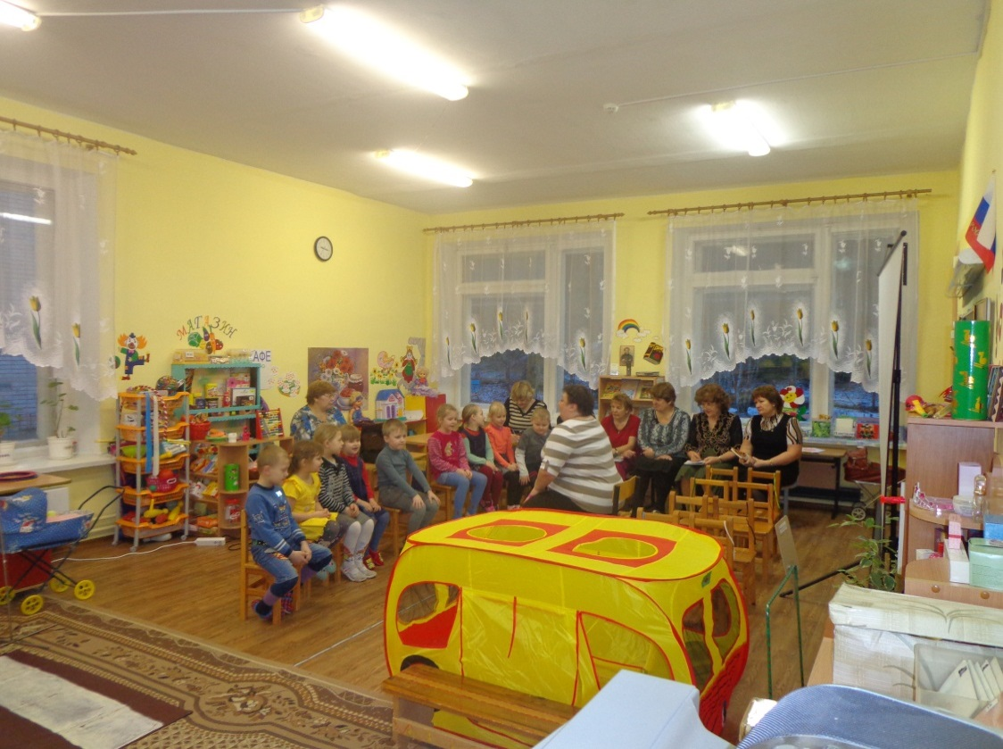

Стук в дверь вносят конверт (светофор)
Воспитатель: Посмотрите, какой интересный конверт, что напоминает цвет конверта?
Дети: Светофор.
Письмо: Здравствуйте, ребята.
В нашей стране Светофории случилась беда: «Шапокляк»,
испортила главный светофор и теперь у нас на дорогах происходят постоянно аварии. Шапокляк обещала вернуть сигналы светофору, если мы выполним все её задания.
Помогите нам, пожалуйста!
Воспитатель: Ну, что ребята, поможем?
Тогда не будем терять времени - начнем выполнять задания Шапокляк
Отправляемся в Светофорию.
Воспитатель:
Рассаживайтесь поудобнее,
В автобус весёлый наш
Места занимайте скорей,
Дорожные приключения
Ожидают наших детей!

Воспитатель: что – бы дорога не была скучной, мы будем петь («резинки», пропеваем гласные звуки в разной тональности).

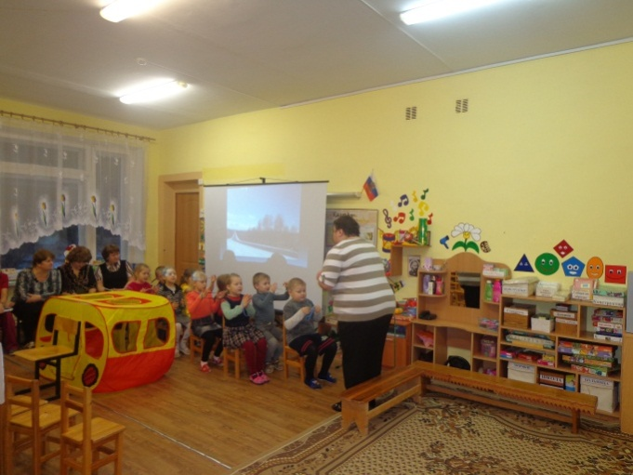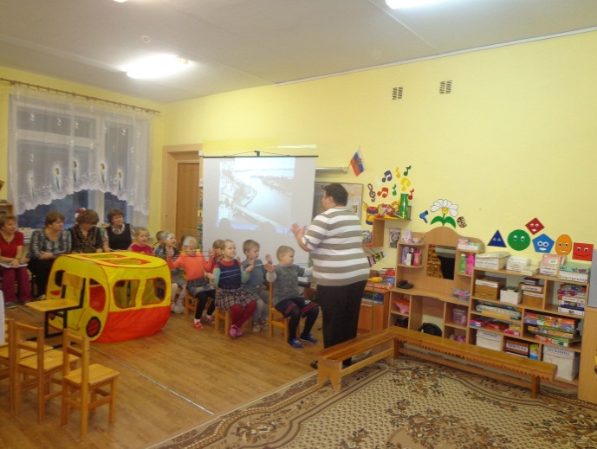

Воспитатель: Как называются правила для пешеходов и водителей (ответы детей). Правильно, это - правила дорожного движения. Что мы с вами говорим о правилах дорожного движения?
Хором:
«Чтобы никогда не попадать в сложные положения,
Надо знать и соблюдать правила дорожного движения!»
Беседа около светофо

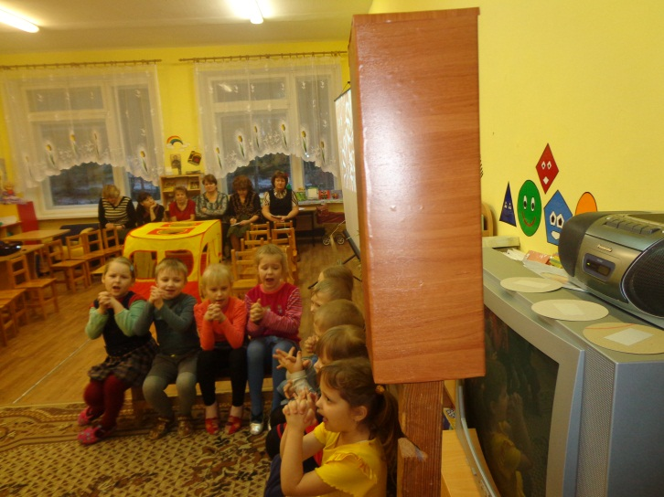

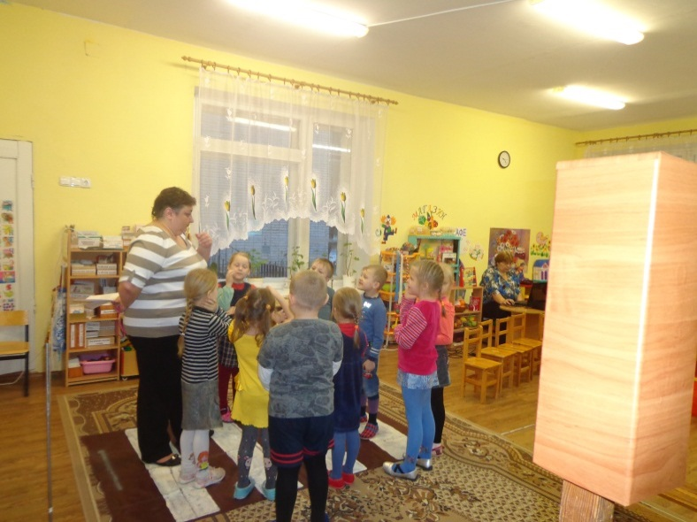

Воспитатель: Скажите, а вы и ваши родные всегда выполняете правила дорожного движения? Давайте вспомним наших родных (пальчиковая гимнастика «Этот пальчик»).
Воспитатель: Ребята кто наш главный помощник на улице. Чем помогает светофор людям и пешеходам? Сколько сигналов у светофора? Что они обозначают?
Воспитатель: Когда я покажу зеленый сигнал, вы маршируете на месте, когда желтый – хлопаете в ладоши, когда красный – стоите неподвижно.
Воспитатель: Молодцы, ребята.
Посмотрите, у светофора загорелся красный цвет. Значит, мы с вами выполнили правильно задание.
Воспитатель: Скажите, дети могут водить машину? Почему? А взрослые люди все могут быть водителями? Почему? (ответы детей – чтобы водить автомобиль, надо учиться, надо получить права и др.)
Конечно, настоящим автомобилем вы управлять еще не можете, но мы с вами можем пофантазировать и поиграть. Хотите?
Физминутка «Мы - шоферы» (дети показывают движения)
Едем, едем на машине
(движение рулем)
Нажимаем на педаль
(ногу согнуть в колене, вытянуть)
Газ включаем, выключаем
(рычаг повернуть к себе, от себя)
Смотрим пристально мы вдаль
(ладонь ко лбу)
Дворники счищают капли
Вправо, влево – чистота!
(«дворники»)
Волосы ерошит ветер
(пальцами взъерошить волосы)
Мы шоферы хоть куда!
(большой палец правой руки вверх)

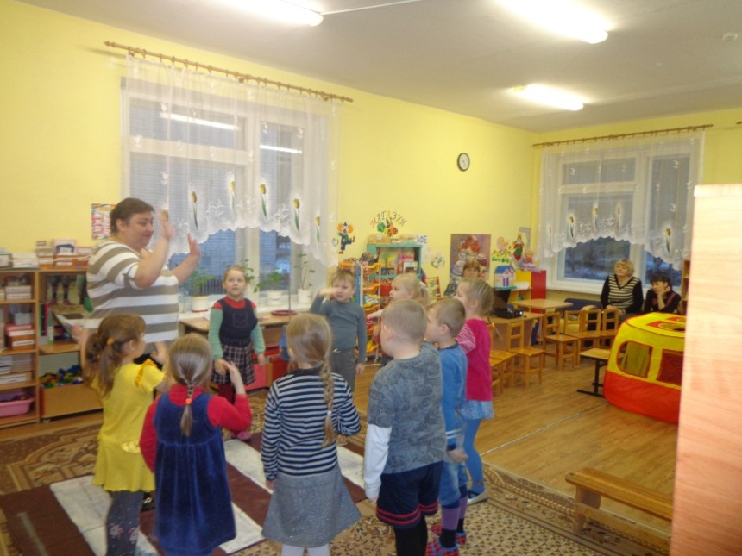
Воспитатель: Где располагаются светофоры на улице? (Перекрёсток). Подумайте и скажите если для пешеходов горит красный свет то какой, свет будет гореть для пассажиров? Почему?
Давайте проверим и поиграем.
Идёт разыгрывание ситуаций
Воспитатель: Молодцы, ребята.

Воспитатель: Ребята, подумайте и скажите, что ещё помогает соблюдать правила дорожного движения пешеходам и водителям, кроме светофора? (дорожные знаки)
Проводится игра «Загадки о дорожных знаках »
- Что за знак такой висит?
- «Стоп!» - машинам он велит. -
Переход, идите смело,
По полоскам черно-белым.
(Пешеходный переход).
- Красный круг, прямоугольник
Знать обязан каждый школьник:
Это очень строгий знак.
И куда б вы не спешили
С папой на автомобиле,
Не проедете никак.
(Въезд запрещен)
- Можно встретить знак такой
На дороге скоростной,
Где больших размеров яма
И ходить опасно прямо,
Там где строится район,
Школа, дом иль стадион.
(Движение пешеходов запрещено)

- Под этим знаком, как ни странно,
Все ждут чего-то постоянно.
Кто-то, сидя, кто-то стоя…
Что за место здесь такое?
(Место остановки автобуса)

Езда на велосипедах запрещена

Воспитатель: Молодцы, ребята. Загадки вы отгадали, дорожные знаки вы знаете. Тогда попробуйте их сложить.
Игра «Сложи знак» (разрезные картинки).

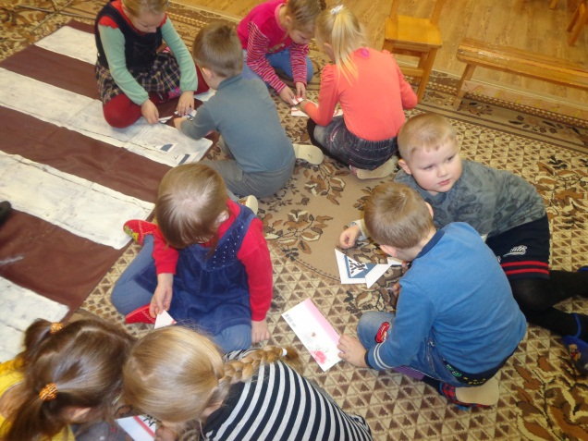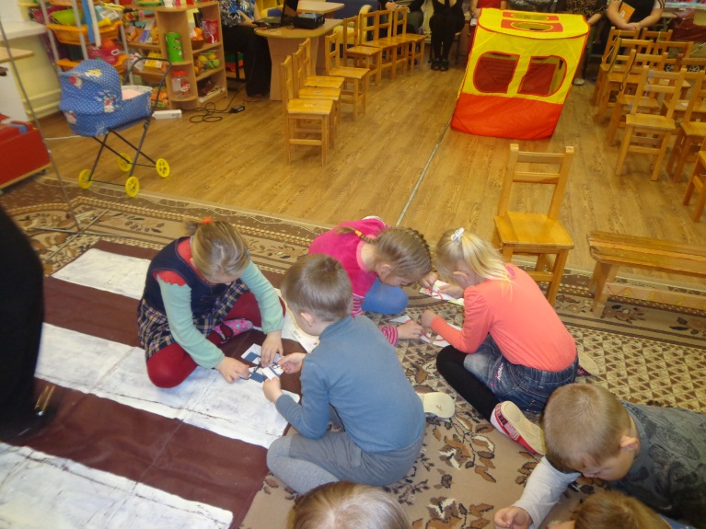
Воспитатель: Молодцы!
Посмотрите на наш светофор, у него заработал и жёлтый сигнал.

Воспитатель: Ребята, мы находимся в волшебной, сказочной стране значит и транспорт должен быть здесь тоже необычный.
Ребята, Шапокляк прислала нам и видео вопросы о сказочном транспорте. Я буду загадывать, а вы попробуйте отгадать:
Просмотр презентации (слайды с вопросами и ответами).

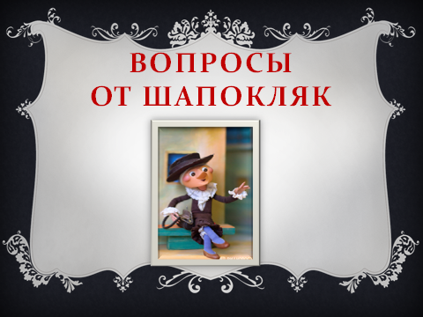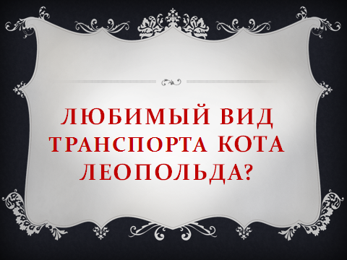
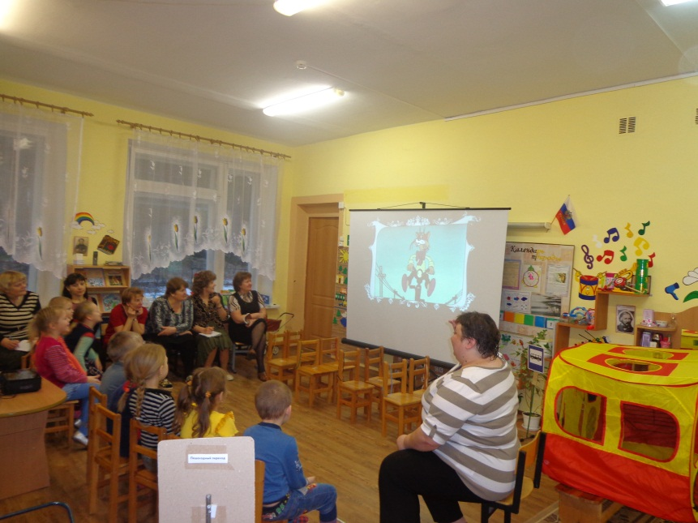
- На чем Емеля ехал к царю во дворец?
- Во что превратила добрая фея тыкву для Золушки?
- Какой подарок сделали родители дяди Федора почтальону Печкину?
- Личный транспорт Бабы-Яги?

Воспитатель: Молодцы! Посмотрите на светофор, у него загорелся и зелёный свет. Мы вернули светофору его сигналы. Теперь нам пришла пора возвращаться в детский сад. Садимся снова в наш автобус.
(звучит музыка)

Интегрированное занятие в разновозрастной группе по ПДД
"Грамотные пешеходы"

Цель:
Формирование представлений детей о дорожных знаках.

Программные задачи:
1) расширить и закрепить знания детей о сигналах светофора и правилах дорожного движения;

2) познакомить детей с дорожными знаками:
– указательные («Пешеходный переход»; «Подземный пешеходный переход»),
– запрещающие («Движение пешеходов запрещено»; «Движение на велосипедах запрещено»),
– знаки сервиса («Больница»; «Пункт питания»; «Автозаправка»);

3) закрепить полученные знания о дорожных знаках через дидактическую игру «Собери знак» и рисование дорожных знаков;

4) воспитывать культуру поведения на улице, вырабатывая потребность в соблюдении правил дорожного движения.

Материал:
Дорожные знаки, макет светофора, шаблоны , ○, □ формы, восковые мелки, дидактическая игра «Собери знак».

Ход занятия
Воспитатель:
Ребята, отгадайте загадку:
Три моих волшебных глаза
Управляют всеми сразу.
Я моргну – пойдут машины,
Встанут женщины, мужчины.
Отвечайте вместе, хором
Как зовусь я?.. (Светофором).

Воспитатель:
(показывает макет светофора)

Для чего нужен светофор?

Дети:
Светофор нужен для того, чтобы регулировать дорожное движение, чтобы на улицах и дорогах был порядок.

Воспитатель:
Что обозначает каждый сигнал светофора?

Ребенок:
Красный цвет – опасный цвет,
Это значит – хода нет.
Желтый – не спешите,
И сигнала ждите.
Цвет зеленый говорит:
Вот теперь вам путь открыт!

Воспитатель:
К нам в гости пришел инспектор ГИБДД. Он хочет проверить Ваши знания о правилах дорожного движения.

Инспектор ГИБДД:
Здравствуйте наши маленькие пешеходы. Сейчас вы ходите в детский сад вместе с родителями, а на следующий год вы пойдете в школу, и вам придется ходить по улицам и переходить дорогу самостоятельно. Как вы знаете, по улицам и по дорогам движется много машин, и если не знать правил дорожного движения, то можно попасть в беду. Вы все знаете эти правила?

(Ответы детей).

Давайте посмотрим:
– Как называют людей, идущих по улице? (Пешеходы).
– Где можно переходить улицу? (По переходам).
– Какие переходы Вы знаете? (Наземный, подземный).
– Какой переход самый безопасный? (Подземный).
– Что нужно сделать, прежде чем переходить улицу? (Посмотреть – налево, дойти до середины дороги – посмотреть на право, затем пройти остальное расстояние).
– Почему опасно перебегать улицу? (Потому что кроме пешеходов на улицах еще и машины).

Инспектор ГИБДД:
Молодцы ребята! Вы хорошо знаете правила дорожного движения.

Воспитатель:
Правил дорожных на свете не мало,
Все бы их выучить Вам не мешало,
Но основное из правил движенья
Знать, как таблицу должны умноженья
На мостовой не играть, не кататься,
Если здоровым хотите остаться!!!

Физминутка «Светофор».

В светофор мы поиграем, (Дети хлопают в ладоши).
Раз, два, три, четыре, пять.
Предлагаю всем Вам встать. (Дети встают, ходьба на месте маршируя).
Красный свет нам «Стой!» кричит, (Дети стоят на месте).
Ждать зеленого велит.
Вот и желтый загорелся, (Рывки руками под грудью).
Приготовиться пора
Руки, ноги, разогреем
Начинаем детвора!!! (Приседания).
Вот зеленый загорелся, (Руки поднять вверх).
Можно нам идти вперед, (Ходьба на месте маршируя).
Будь смелее пешеход.
Инспектор ГИБДД:
Ребята, я пришел к вам в гости не один, а со своими помощниками дорожными знаками. Дорожные знаки нужны для того, чтобы улица могла «разговаривать» с водителями и пешеходами понятным им языком. Куда бы вы ни шли, всюду на улицах вас встречают дорожные знаки. Они разного цвета и разной формы. Это не случайно. Сегодня Вы постараетесь научиться понимать язык улицы – язык знаков.

Воспитатель:
Дети, все дорожные знаки делятся на предупреждающие, запрещающие, предписывающие, указательные. Есть так же знаки сервиса. Сейчас мы познакомимся с этими знаками.

Воспитатель:
Этот знак называется «Пешеходный переход». Это указательный знак, который указывает место, где нужно переходить дорогу.
Только для пешехода
Знак на месте перехода
В голубом квадрате –
Переходоуказатель.

Воспитатель:
Знает каждый пешеход
Про подземный переход.
Город он не украшает
Но машинам не мешает.

(Воспитатель показывает знак «Подземный пешеходный переход»).

Воспитатель:
Среди всех дорожных знаков самые строгие – запрещающие. Они имеют круглую форму с красной каймой или красным фоном. Вам надо запомнить следующие знаки:

«Движение пешеходов запрещено».
В дождь и ясную погоду
Здесь не ходят пешеходы.
Говорит им знак одно:
«Вам ходить запрещено».

(Воспитатель показывает знак «Движение пешеходов запрещено»).

Воспитатель:
Велосипед на круге красном
Значит ехать здесь опасно!

(Воспитатель показывает детям знак «Движение на велосипедах запрещено»).

Воспитатель:
Дети, среди дорожных знаков есть знаки сервиса, которые показывают водителям, где находится больница, столовая, где можно заправиться бензином! Эти знаки прямоугольной формы с синей полосой.

(Воспитатель показывает детям знаки сервиса).

Дидактическая игра «Собери знак».

Из картона изготавливаются контуры дорожных знаков, отдельно изготавливаются элементы дорожного знака. По заданию воспитателя дети должны найти элементы знака и вложить их в соответствующий контур.

В конце игры дети отвечают на вопросы:
Как называется знак?
Какое он имеет значение?
Какие дорожные знаки встречаются по дороге в детский сад?
Покажите указательные знаки?
Покажите запрещающие знаки.
Инспектор ГИБДД:
Молодцы ребята! Вы хорошо справились с заданием и правильно ответили на вопросы.

Воспитатель:
По городу, по улице
Не ходят просто так:
Когда не знаешь правила,
Легко попасть впросак.
Все время будь внимательным
И помни на перед:
Свои имеют правила,
Шофер и пешеход!

Воспитатель:
Сегодня на занятии мы изучили дорожные знаки: указательные, запрещающие и знаки сервиса. А чтобы вы лучше их запомнили, я предлагаю их нарисовать.
(Воспитатель раздает детям шаблоны дорожных знаков круглой, треугольной, прямоугольной формы и восковые мелки).

Тема: Улица полна неожиданностей.
Программное содержание:
Задачи:
Расширить представления детей о правилах поведения во дворе и на улице.
2. Учить детей видеть то, что представляет опасность для их жизни и здоровья.
3. Закрепить знания детей о правилах перехода через дорогу (правило светофора.)
4. Систематизировать знания детей о дорожных знаках.
5. Закрепить способность детей отгадывать загадки, развитие логического мышления, сообразительности.
6. Развитие связной речи, умение отвечать на вопросы.
Материалы к занятию:
Демонстрационный – иллюстрации с изображением транспорта. Макет улицы, маленькие машинки, дорожные знаки; загадки.
Раздаточный – лист бумаги, для каждого ребенка.
Активизация словаря: проезжая часть, тротуар, пешеходный переход, обочина, зебра, светофор, подземный переход.
Ход занятия
- Ребята, сегодня мы отправимся на прогулку. Представьте, что мы вышли из детского сада на улицу и пошли пешком
(дети перемещаются по группе).
- сейчас мы кто? (пешеходы)
- как появилось это слово? Сколько на улице пешеходов? (вот один вышел из трамвая, другой из магазина, третий из дома, а всего – много).
Остановились. Стоим
- давайте остановимся и посмотрим на поток автомобилей
(дети встают вокруг стола, на котором выложены картинки с изображением транспорта: пассажирского, грузового и транспорта специального назначения).
- как одним словом можно назвать то, что здесь изображено? (автомобили)
- на какие группы можно разделить все автомобили? (грузовые, пассажирские, автомобили специального назначения)
- почему они так называются – пассажирский транспорт, грузовой, спец. назначения?
- какие части есть у каждой автомашины? (колеса, руль, мотор и т.д.)
На ковре выложены машины. Сели на ковер.
- Посмотрите, как много на улице машин. Так пешеходу не долго и растеряться.
- но если мы с вами будем знать одно очень важное правило, то не растеряемся ни на одной даже самой оживленной улице. Кто знает, какое это правило? (дети высказывают свои варианты)
- вот оно правило – проезжая часть – для машин, тротуар – для пешеходов.
- Для чего машинам широкие дороги? (машины большие, ездят быстро).
- а нам, пешеходам, хватит и тротуара. Здесь мы в полной безопасности.
- а если мы в деревне, там нет тротуаров, как быть?
- здесь наше правило звучит немного по-другому: дорога – для машин, обочина – для пешеходов.
- а что такое обочина? (обочина сбоку).
Физминутка:
- а теперь, ребята, давайте поиграем в игру «Мы – шоферы!»
(дети должны показывать движения).
«Едем, едем на машине, (движение рулем)
Нажимаем на педаль (ногу согнуть в колене, вытянуть)
Газ включаем, выключаем (рычаг повернуть к себе, от себя)
Смотрим пристально мы в даль (ладонь ко лбу)
Дворники считают капли («дворники»)
Вправо, влево чистота! Волосы ерошит ветер (пальцами взъерошить волосы)
Мы – шоферы хоть куда! (большой палец правой руки вверх).
Встали к макету.
Смотрим на макет - подошли к макету.
- Но на улицах города идя по тротуару, рано или поздно придется сойти с тротуара. Как вы думаете почему? (чтобы перейти улицу).
- а можно ли где попало переходить улицу (нет, только там, где это разрешено)
- а как узнать это место, где разрешено переходить улицу? (по полоскам)
- что это за полоски, для чего они нужны и как они называются? (зебра; чтобы пешеходы сразу заметили, где переходить улицу и чтобы водитель видел из далека: здесь может появиться пешеход)
-где еще можно переходить улицу? (подземный переход)
Вот мы подошли к зебре, можно ли сразу переходить улицу? Нет – внимательно посмотрим на дорогу, не сходя с тротуара, нет ли машин. Сначала смотрим налево – машины едут оттуда, потом на право. Если машин нет - тогда иди. Быстро, но не беги.
- но бывают улицы, где машин очень много можно так стоять и до вечера. Что нам поможет на таких улицах? (светофор).
Садимся на ковер. Берем с собой светофор.
- кто нам сможет рассказать правило светофора? (загорелся красный, и машины остановились. Зеленый – для нас, можно переходить через дорогу).
- каких цветов глаза у светофора? (красны, желтый, зеленый). А вы знаете, почему выбраны именно эти цвета?
- Такие цвета для светофора выбраны не случайно.
Красный цвет напоминает об опасности (н-р, пожарные машины).
Желтый – те, которые работают на дорогах – бульдозеры, катки, которые укладывают асфальт. И дорожные рабочие одеты в желтые костюмы.
Водитель из далека, видит желтый цвет и сбавляет скорость. И мы, должны быть внимательны, увидев желтый глаз светофора.
А вот зеленый – спокойный, приятный цвет. Цвет травы и листьев. Когда загорится зеленый глаз светофора, мы можем переходить через дорогу спокойно, но вначале внимательно посмотрев по сторонам.
- давайте вместе попробуем отгадать загадки.
Загадки.
1. У дороги, словно в сказке на столбе живет трехглазка.
Все мигает и мигает, ни на миг не замыкает (Светофор)
2. Удивительный вагон! Посудите сами:
Рельсы в воздухе, а он держит их руками. (Троллейбус)
3. Коль бензину дашь напиться,
Вмиг помчится колесница. (Автомобиль)
4. Что за чудо синий дом, окна светлые кругом,
Носит обувь на резине, а питается бензином. (Автобус)
5. Две дорожки так узки, две дорожки так близки.
И бегут по тем дорожкам домики на круглых ножках. (Трамвай)
6. Дом на улице идет, на работу всех везет.
Не на курьих тонких ножках, а в резиновых сапожках. (Автобус, троллейбус)
7. Спозаранку за окошком стук, и звон, и кутерьма.
По прямым стальным дорожкам ходят красные дома. (Трамвай)
8. Я в любое время года и в любую непогоду
Очень быстро в час любой провезу вас под землей. (Метро)
9 Встало с краю улицы в длинном сапоге
Чучело трехглазое на одной ноге.
Где машины движутся, где сошлись пути
Помогает улицу людям перейти. (Светофор)
- Ребята, а что еще может помочь при передвижении по улицам пешеходам и водителям? (дорожные знаки)
- а какие дорожные знаки вы знаете? (варианты детей)
- а давайте вместе посмотрим на дорожные знаки и выберем те, которые вам известны.
Садимся за стол, на котором выложены дорожные знаки. Обсуждаем их названия.
Много есть различных знаков –
Эти знаки нужно знать,
Чтобы правил на дороге никогда не нарушать.
Красный круг обозначает обязательно запрет.
Он гласит: «нельзя тут ехать,
Или тут дороги нет».
А еще бывают знаки – Взяты в синенький квадрат.
Как и где проехать можно эти знаки говорят.
Синенький прямоугольник,
Вам подскажет, где найти
Остановку и заправку –
Все, что нужно вам в пути!
- Вы еще пока маленькие, одни по улицам не ходите. Но, выходя на улицу с кем-то из взрослых, проверяйте себя: хорошо ли вы знаете правила. И если что-то забыли, не стесняйтесь, спрашивайте у взрослых.
- а давайте еще поиграем.
игра называется: повторяй за мной.( Вставить недостающие слова, сопровождая их движениями.)
Мне во всем он подражает и ни в чем не уступает –
Если мы играем в мячик, я скачу, он тоже….. (скачет)
Я сижу и брат…(сидит). Я бегу и он …(бежит)
Мяч беру, и он…(берет), мяч кладу и он …(кладет)
Куст стригу и он…(стрижет), жгу костер, он тоже..(жжет)
Птица хлеб щиплю, он …(щиплет. )сыплю корм, он тоже..(сыплет)
Хохочу и он….(хохочет). Есть хочу, он тоже…(хочет)
Маслом хлеб я мажу…(мажет), я рукой машу, он….(машет)
Такой смешной мальчишка, младший мой братишка».
- ребята, скажите, вам понравилось наше сегодняшнее путешествие?
- ребята, а что нового вы сегодня узнали? Беседа
- а теперь на листочках нарисуйте знаки которые вам запомнились.
(спросить, что больше всего понравилось на занятии).

